Collège des Dominicaines de notre Dame de la Délivrande – Araya-
Classe : CE1 Mars 2020 – 4e semaine
Nom : ________________________
Objectifs :
- Prendre conscience de l’existence de l’air.
- Mettre en œuvre des expériences simples impliquant l’air.
- Identifier les trois états de la matière et observer des changements d’états.

Le vent

Voir la vidéo en ouvrant le lien
https://www.youtube.com/watch?v=QX7jTTbe9pQ&feature=youtu.be
avant de faire les exercices.

- Colle les étiquettes dans la bonne colonne.

Objets qui fonctionnent grâce au vent | Objets qui servent à faire du vent
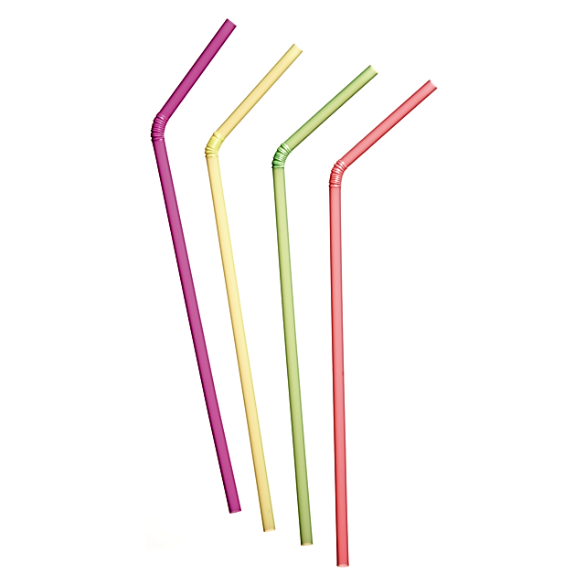 |  | 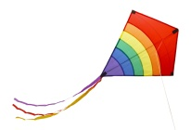
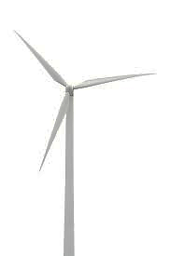 |  | 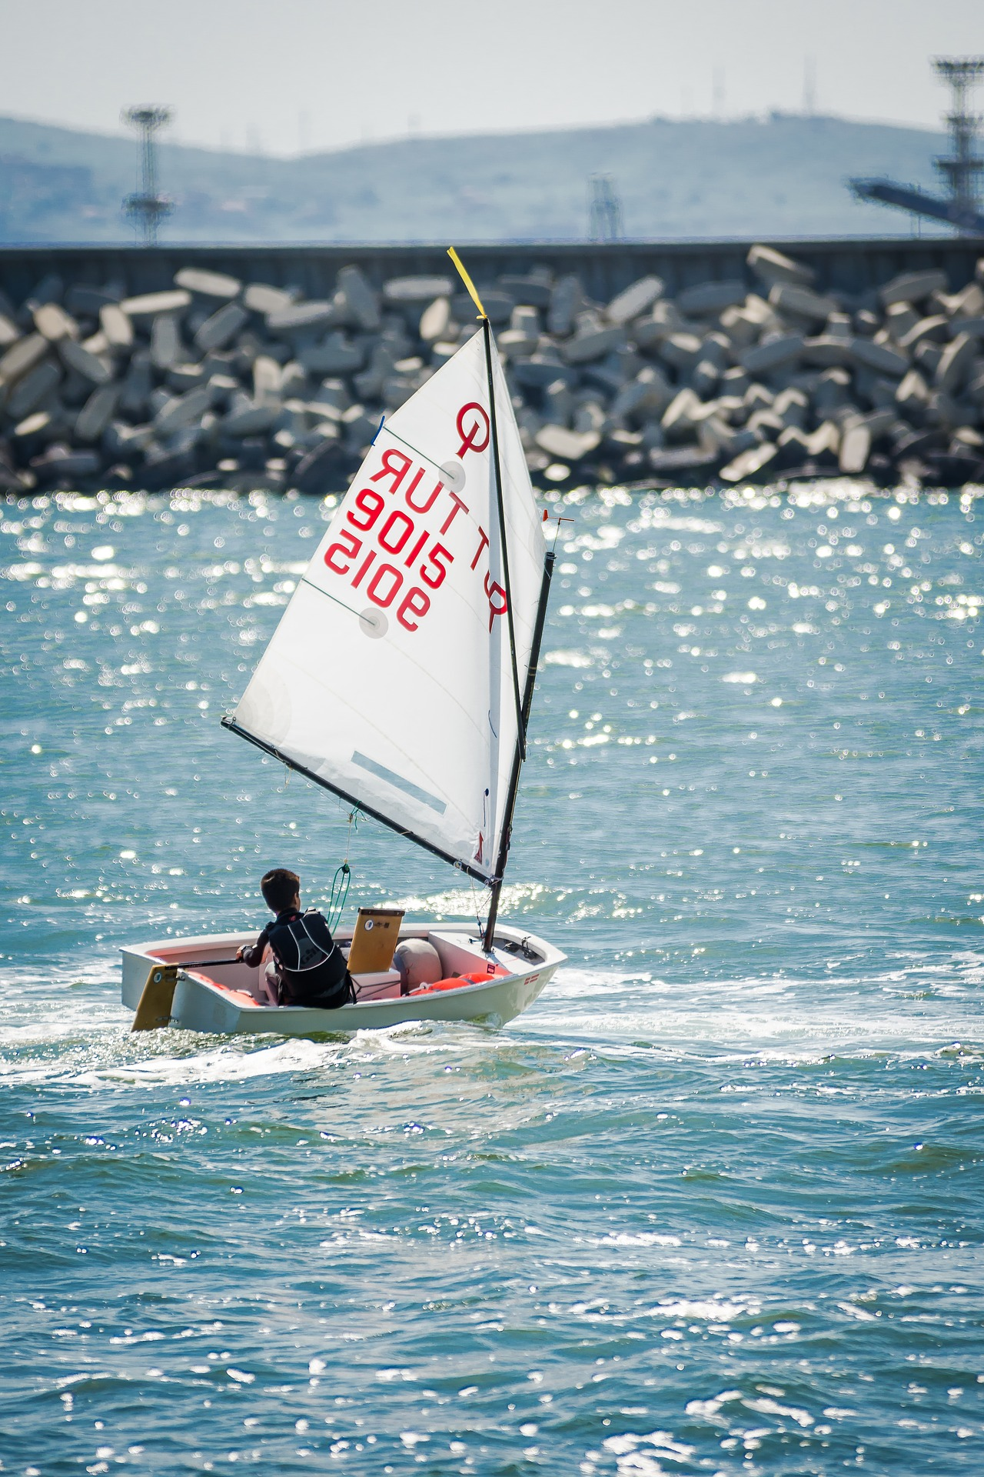 |  | 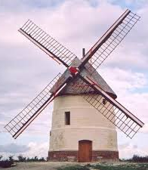

- Montre par une flèche rouge le sens du vent dans ces différents dessins.

- Voir le manuel p.174 et à faire oralement les questions.

